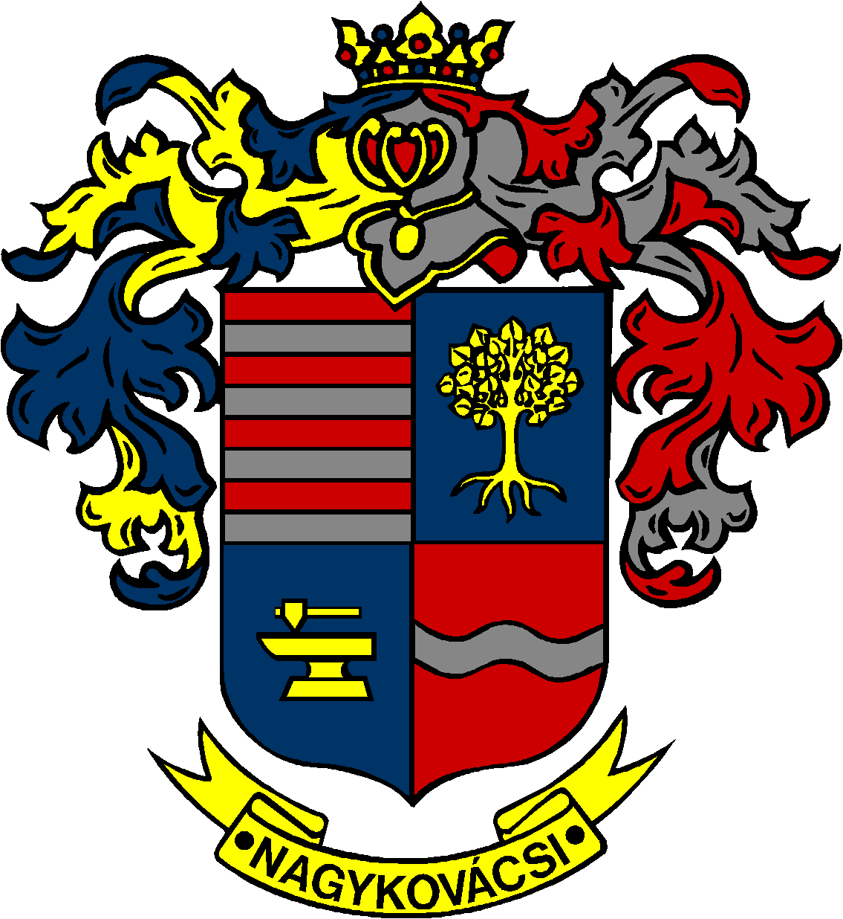

NAGYKOVÁCSI NAGYKÖZSÉG ÖNKORMÁNYZAT

ÜGYRENDI, ÖSSZEFÉRHETETLENSÉGI, JOGI ÉS KÜLSŐ KAPCSOLATOK BIZOTTSÁG

ELNÖKE

MEGHÍVÓ
Nagykovácsi Nagyközség Önkormányzatának
Ügyrendi, összeférhetetlenségi, jogi és külső kapcsolatok bizottsági
ülésére

Az ülés helye: Vállalkozói Inkubátorház
Időpontja: 2016. március 29. (szerda) 08.00 óra

Napirend:

- Beszámoló a Polgármesteri Hivatal 2015. évi tevékenységéről E – 25
Előterjesztő: Papp István jegyző
Tárgyalja: ÜB

Nagykovácsi, 2016. március 24.

Bánóczi Margit sk.
bizottsági elnök

